Infographic Hàng hải: Sự sụp đổ của tàu TITANIC hùng mạnh
Theo maritimecyprus
-
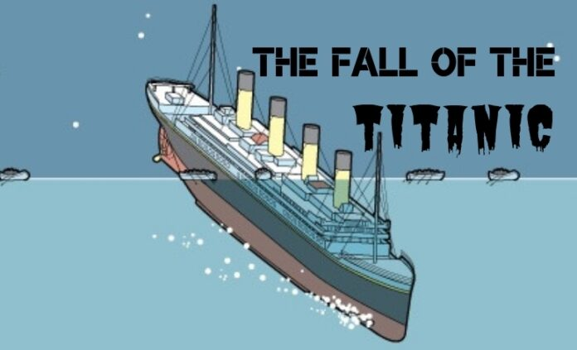
Dưới đây là những ước tính tốt nhất mà khoa học và lịch sử hiện có thể đưa ra về những gì đã xảy ra trong khoảnh khắc ngay trước và sau khi tàu Titanic biến mất dưới mặt nước.
https://maritimecyprus.com/wp-content/uploads/2022/03/Titanic-1.gif

